Яппарова Людмила Валентиновна
Учитель географии
МБОУ Назарьевская средняя общеобразовательная школа
Класс: 8
Итоговая контрольная работа по географии
Источники материалов:
- Амбарцумова Э.М., Дюкова С.Е. ГИА-2014. География. 9 класс. Экзамен в новой форме. Тренировочные варианты для проведения ГИА/ АСТ, Астрель, 2013 г.
- Эртель А.Б. География. Подготовка к ГИА 9 класс./Легион, 2013
- http://85.142.162.126/os/xmodules/qprint/index.php?proj_guid=0FA4DA9E3AE2BA1547B75F0B08EF6445&theme_guid=460D2BCE6E98BDF54DA408008063180E&groupno=50

Итоговая контрольная работа по географии 8 класс
ВАРИАНТ 1.

1. Какое утверждение географического положения России верно?
1) Россия имеет выход к Индийскому океану.
2) Россия имеет сухопутную границу с Таджикистаном
3) Россия имеет выход к Атлантическому океану
4) Россия имеет сухопутную границу с Молдавией

2. Наибольшую площадь территории Росси занимает природная зона
1) степей 2) пустынь 3) тундры 4) тайги

3. Мелиорация - это
1) улучшение почв, повышение их плодородия
2) размыв верхнего плодородного слоя почвы текучими водами
3) районирование почвенных зон по степени плодородия
4) распашка земель на крутых склонах

4. Группа студентов из Липецка занимается изучением высотной поясности. Какой из перечисленных заповедников необходимо посетить для изучения особенностей экосистемы альпийских лугов?
1) Астраханский 3) Кавказский
2) Окский 4) Лапландский

5. Какой из перечисленных народов России исповедует буддизм?
1) тувинцы 2) ханты 3) якуты 4) манси

6. В каком из перечисленных городов России зимы самые теплые?
1) Калининград 3) Новосибирск
2) Саратов 4) Хабаровск

Задания 7 и 8 выполняются с использованием приведенной ниже таблицы
Площадь территории и численность населения отдельных регионов РФ
Регион | Площадь территории, тыс. кв.км | Численность населения по годам, тыс.чел.
 |  | всего |  | городского |  | сельского
 |  | 2002 | 2008 | 2002 | 2008 | 2002 | 2008
Брянская обл. | 35 | 1379 | 1304 | 938 | 894 | 441 | 410
Мурманская обл. | 145 | 893 | 846 | 822 | 772 | 71 | 74
Челябинская обл. | 88 | 3606 | 3509 | 2957 | 2856 | 649 | 653
Ямало-Ненецкий АО | 767 | 494 | 543 | 410 | 462 | 84 | 81

7. Используя данные таблицы, определите, в каком из перечисленных регионов России за период с 2002 по 2008 гг. наблюдался рост численности городского населения.
1) Брянская обл. 3) Челябинская обл.
2) Мурманская обл. 4) Ямало-Ненецкий АО

8. Используя данные таблицы, определите среднюю плотность населения в Брянской области в 2008 году. Ответ запишите в виде целого числа.
Ответ__________________ чел. на 1 кв.км

9. В каком из перечисленных регионов России средняя плотность населения наибольшая?
1) Ростовская обл. 3) Вологодская обл.
2) Мурманская обл. 4) Ямало-Ненецкий АО

Задания 10 и 11 выполняются с использованием приведенной ниже
карты погоды

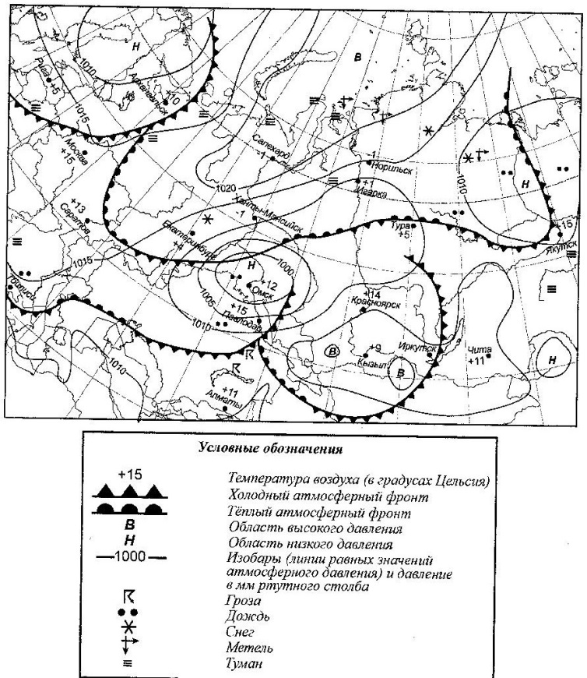

10. Какой из показанных на карте городов находится в зоне действия циклона?
1) Кызыл 3) Иркутск
2) Омск 4) Саратов

11. В каком из показанных на карте городов можно ожидать выпадение осадков, в связи с прохождением холодного фронта?
1) Норильск 3) Рига
2) Салехард 4) Москва

12. Примером нерационального природопользования является
1) использование оборотного водоснабжения
2) распашка земель на крутых склонах
3) рекультивация терриконов
4) перевод крупных ТЭЦ с угля на газ.

13. Определите, какой город-миллионер России имеет географические координаты 56◦с.ш. и 44◦в.д.
Ответ:________________

14. Туристические фирмы разных регионов России разработали слоганы (рекламные лозунги) для привлечения туристов в свои регионы. Установите соответствие между слоганом и названием региона. Запишите в таблицу цифры выбранных ответов.

СЛОГАН РЕГИОН
А) Добро пожаловать в самый 1) Республика Дагестан
Западный регион России! Янтарь 2) Калининградская обл.
и море – удивительное сочетание! 3) Республика Карелия
Б) Здесь можно отдохнуть в горах 4) Ростовская обл.
и на море, познакомиться с культурой
и традициями народов, проживающих
на этой благодатной земле! Кстати,
крайняя южная точка России тоже
здесь!

Ответ:
А | Б

15. Расположите регионы России в той последовательности, в
которой их жители встречают Новый год.
А) Забайкальский край
Б) Краснодарский край
В) Камчатский край
Ответ: ________________________

16. Определите субъект РФ по его краткому описанию:
« Эта республика расположена в Предуралье. Столица – город-миллионер. Почвы преимущественно серые лесные, черноземные, дерново-подзолистые. Леса занимают свыше 40% территории. На территории республики находится национальный парк».

17. Овраги и балки значительно затрудняют хозяйственное освоение территории. Для какого из перечисленных ниже регионов России характерны процессы оврагообразования?

1) Республика Карелия 2) Костромская область
3) Ростовская область 4) Хабаровский край

18. Установите соответствие между народами РФ и языковой семьей, к которой этот народ относится
НАРОД ЯЗЫКОВАЯ СЕМЬЯ
- Чуваши А) уральская
- Черкесы Б) индоевропейская
- Удмурты В) северо-кавказская
Г) алтайская

19. Какие три из перечисленных городов России являются городами-миллионерами?
1. Липецк 2) Ростов-на-Дону 3) Сургут 4) Казань 5) Улан-Удэ 6) Челябинск

20. Какие три из перечисленных государств граничат с Россией?
1) Молдавия 2) Латвия 3) Армения 4) Азербайджан 5) Швеция 6) Монголия

Итоговая контрольная работа по географии 8 класс
ВАРИАНТ 2.

1. С какой из перечисленных стран Россия имеет как морскую, так и сухопутную границу?
1) Япония 2) США 3) Монголия 4) Украина

2. В одной их природных зон растения имеют следующие особенности: стелющиеся и карликовые формы, многолетний цикл развития, преобладают мхи и лишайники. Определите, в какой из природных зон они произрастают.
1. Тундра 2. Тайга 3. Смешанные и широколиственные леса 4. Степи

3. Этот народ живет в лесной зоне, поэтому лес оказал воздействие на их хозяйственные занятия: это охота, бортничество, земледелие. Традиционные ремесла – вышивка, узорное ткачество, вязание, тиснение на бересте
1) удмурты 3) чукчи
2) коряки 4) калмыки

4. Группа студентов из Липецка занимается изучением экосистемы реки Енисей. Какой из перечисленных заповедников необходимо посетить для изучения особенностей экосистемы истоков одной из крупнейших рек Сибири?
1) Кавказский 3) Саяно-Шушенский
2) Хопёрский 4) Печоро-Илычский

5. Назовите языковую семью, к которой принадлежит большинство населения России

6. В каком из перечисленных городов России зимы самые теплые?
1) Калининград 2) Саратов 3) Новосибирск 4) Хабаровск

Задания 7 и 8 выполняются с использованием приведенной ниже таблицы
Площадь территории и численность населения отдельных регионов РФ
Регион | Площадь территории, тыс. кв.км | Численность населения по годам, тыс.чел.
 |  | всего |  | городского |  | сельского
 |  | 2002 | 2008 | 2002 | 2008 | 2002 | 2008
Брянская обл. | 35 | 1379 | 1304 | 938 | 894 | 441 | 410
Мурманская обл. | 145 | 893 | 846 | 822 | 772 | 71 | 74
Челябинская обл. | 88 | 3606 | 3509 | 2957 | 2856 | 649 | 653
Ямало-Ненецкий АО | 767 | 494 | 543 | 410 | 462 | 84 | 81

7. Используя данные таблицы, определите, в каком из перечисленных регионов России за период с 2002 по 2008 гг. наблюдался рост численности городского населения.
1) Брянская обл. 2) Мурманская обл. 3) Челябинская обл. 4) Ямало-Ненецкий АО

8. Используя данные таблицы, определите среднюю плотность населения в Мурманской области в 2008 году. Ответ запишите в виде целого числа.
Ответ__________________ чел. на 1 кв.км

9. В каком из перечисленных регионов России средняя плотность населения наименьшая?
1) Ростовская об. 2) Мурманская обл 3) Вологодская обл. 4) Ямало-Ненецкий АО

Задания 10 и 11 выполняются с использованием приведенной ниже
карты погоды

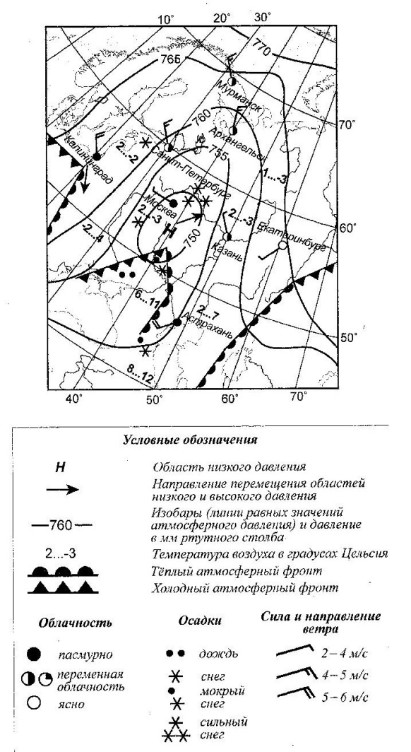
10. Какой из показанных на карте городов находится в зоне действия атмосферных фронтов?
1) Калининград 2) Казань
3) Екатеринбург 4) Мурманск

11. Карта погоды составлена на 1 марта. В каком из показанных на карте городов в ближайшее время можно ожидать осадков в виде снега?
1) Екатеринбург 2) Мурманск
3) Санкт- Петербург 4) Астрахань

12. Во многих крупных городах работают предприятия, которые используют воду в технологическом процессе. Какая из перечисленных мер является наиболее эффективной для защиты вод от промышленных загрязнений?
1) увеличение штрафов за несанкционированные сбросы
2) перевод предприятий на замкнутый водооборот
3) строительство новых очистительных сооружений
4) введение новых налогов за использование водных ресурсов

13. Определите, какой древний город России имеет координаты 56 ◦с.ш, 49◦ в.д

14. Туристические формы разных регионов России разработали слоганы (рекламные лозунги) для привлечения туристов в свои регионы. Установите соответствие между слоганом и названием региона. Запишите в таблицу цифры выбранных ответов.

СЛОГАН РЕГИОН
А) Здесь Вы сможете совершить 1) Республика Дагестан
незабываемую экскурсию в долину 2) Республика Адыгея
гейзеров! 3) Камчатский край
Б) Здесь расположена крайняя 4) Приморский край
южная точка России. Вы можете
приобрести уникальные серебряные
изделия из аула Кубачи!

Ответ:
А | Б

15. Расположите регионы России в той последовательности, в
которой их жители встречают Новый год.
А) Забайкальский край
Б) Краснодарский край
В) Камчатский край
Ответ: ________________________

16. Укажите, какой из перечисленных населенных пунктов имеет среднеянварскую температуру воздуха – 24⁰С
1. Москва 2. Мурманск 3. Воркута 4. Якутск

17. Для какой из территорий характерно сплошное распространение многолетней мерзлоты?
1. о.Сахалин 2. Кольский п-ов 3. П-ов Таймыр 4. Курильсие о-ва

18. Установите соответствие между народами РФ и религией, которую этот народ исповедует
НАРОД РЕЛИГИЯ
- осетины А) ислам
- башкиры Б) православие
- евреи В) буддизм
Г) иудаизм

19. Какие три из перечисленных городов России имеют наибольшую численность населения?
1. Липецк 2) Ростов-на-Дону 3) Сургут 4) Казань 5) Улан-Удэ 6) Челябинск

20. Какие три из перечисленных государств граничат с Россией по суше?
1) Латвия 2) Монголия 3) Турция 4) Киргизия 5) Финляндия 6) Норвегия

ОТВЕТЫ

1 вариант | 2 вариант
1 - 3 | 1 - 4
2 - 4 | 2 - 1
3 - 1 | 3 - 1
4 - 3 | 4 - 3
5 - 1 | 5 - индоевропейская
6 - 1 | 6 - 1
7 - 4 | 7 - 4
8 - 37 | 8 - 5
9 - 1 | 9 - 4
10 - 2 | 10 - 1
11 - 4 | 11 - 3
12 - 3 | 12 - 2
13 – Нижний Новгород | 13 - Казань
14 - А2 Б1 | 14 – А3 Б1
15 - ВАБ | 15 - ВАБ
16 - Башкортостан | 16 - 3
17- 3 | 17 - 3
18 – 1Г 2В 3А | 18 – 1Б 2А 3Г
19 - 246 | 19 - 246
20 - 246 | 20 - 126

